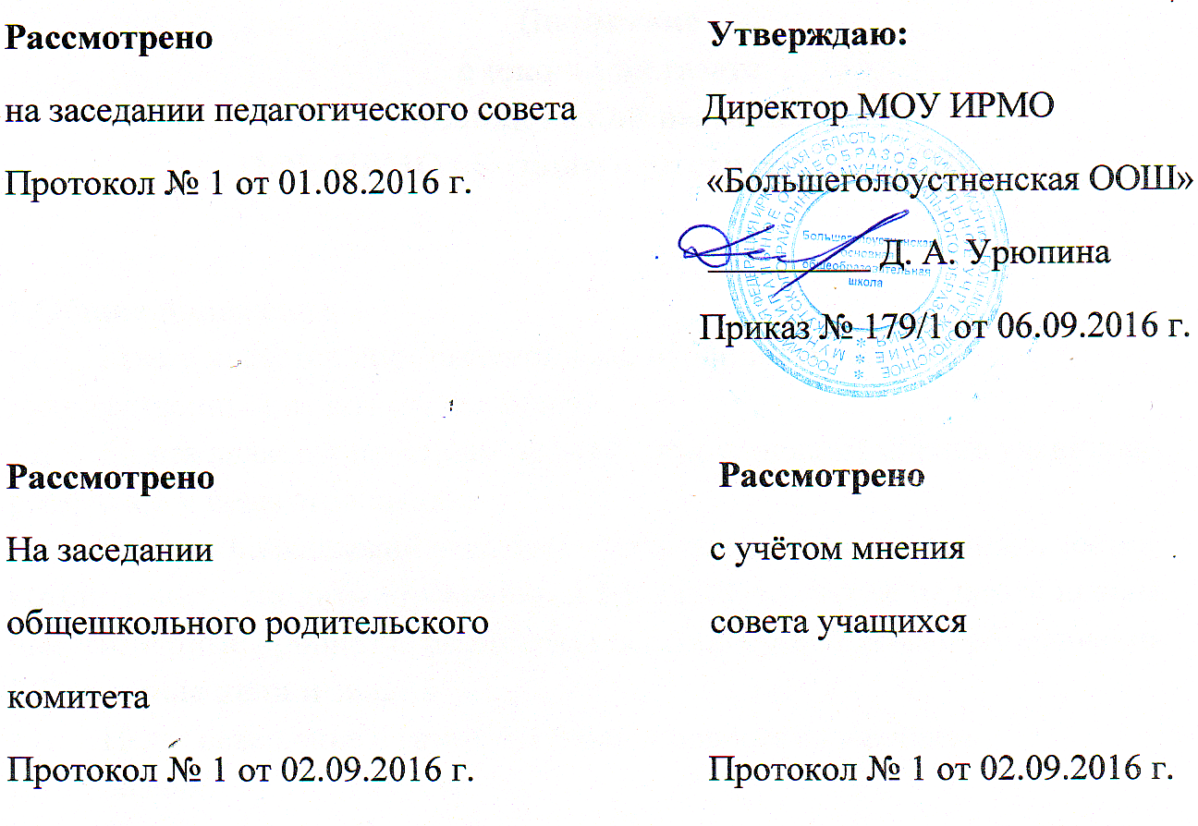

Положение
о работе наркологического поста «Здоровье +»
МОУ ИРМО «Большеголоустненская ООШ».

Положение
о работе наркологического поста «Здоровье+»
МОУ ИРМО «Большеголоустненская ООШ».

1. Общие положения
1.1. Наркологический пост «Здоровье+» является общественным органом, ведущий профилактическую работу в образовательном учреждении для формирования у учащихся навыков здорового образа жизни и устойчивого нравственного-психологического неприятия злоупотребления психоактивных веществ.
1.2. Наркологический пост «Здоровье+» создаётся приказом директора образовательного учреждения.
1.3. Для осуществления своей деятельности наркологический пост «Здоровье+» руководствуется Конвенцией ООН о правах ребёнка, действующим законодательством РФ, Законом РФ "Об образовании", Уставом образовательного учреждения.
2. Цели и задачи
2.1. Целями деятельности наркологического поста «Здоровье+» являются:
-оказание консультативно-диагностической и социально-правовой помощи детям и подросткам «группы риска», а также их родителям, (законным представителям), по вопросам своевременного выявления, коррекции последствий злоупотребления психоактивных веществ (далее по тексту - ПАВ);
-повышение профессиональной компетентности педагогов и родителей в вопросах профилактики зависимости от ПАВ среди детей и подростков;
- оказание личностно-ориентированной педагогической, психологической помощи детям и подросткам по формированию и развитию жизненных социально-приемлемых навыков.
2.2. Задачи:
- проведение психолого -педагогического анализа социальных ситуаций по выявлению неблагоприятных факторов, способствующих возникновению и распространению наркозависимости среди детей и подростков в образовательном учреждении;
- взаимодействие с организациями, осуществляющими работу по профилактике зависимости от ПАВ среди детей и подростков;
-освоение передовых технологий по профилактике зависимости от ПАВ
3. Основные направления деятельности
3. 1. Работа с учащимися:
Организация психолого - педагогического сопровождения воспитательной работы с учащимися, направленной на формирование у них антинаркогенных установок как внутриличностных механизмов здорового образа жизни.
Проведение индивидуальной и групповой коррекционной работы с детьми «группы риска».
Формирование волонтёрских групп из числа подростков для участия в профилактической деятельности среди детей и подростков.
Организация работы почты доверия для детей и подростков.
3.2. Работа с родителями:
Оказание консультативной помощи родителям по вопросам наркозависимости детей и подростков, помощь семье в установлении контактов со специалистами, с группой родительской поддержки, консультирование родителей по проблеме.
Организация среди родителей, активно настроенных на участие в антинаркотической деятельности, групп поддержки.
Организация для родителей семинаров, лекций по вопросам зависимости от ПАВ, привлечение родителей к профилактической работе.
3.3. Работа с педагогами:
Просветительская работа среди специалистов (учителей-предметников, классных руководителей, воспитателей)) образовательного учреждения, способных активно участвовать в реализации антинаркотических программ в рамках учебно –воспитательной работы учреждения.
Методическое обеспечение и ведение информационно - образовательной
антинаркотической деятельности в учреждении, оказание консультативной помощи педагогам по вопросам профилактики зависимости от ПАВ.
4. Права и обязанности наркологического поста «Здоровье+»:
Ведёт учёт учащихся, склонных к аддиктивному (зависимому) поведению.
Проводит мероприятия для учащихся, родителей, педагогов по первичной профилактике злоупотребления психоактивных веществ согласно плану работы наркопоста.
Заслушивает классных руководителей на заседаниях наркопоста о работе с подростками"группы риска", о мероприятиях по формированию здорового образа жизни среди учащихся, о работе с родителями.
Инициирует перед администрацией образовательного учреждения конкретные предложения, направленные на улучшение профилактической работы.
Формирует подборку методической литературы для классных руководителей по профилактике социально-негативных явлений среди учащихся.
Создает базу данных добровольцев (волонтеров) среди учащихся и педагогов, желающих участвовать в мероприятиях по профилактике социально-негативных явлений в обществе.
По заявкам классных руководителей привлекает к санитарно-просветительской работе специалистов здравоохранения, внутренних дел, юстиции и других заинтересованных сторон.
Обращается в соответствующие организации, предприятия, учреждения в целях принятия мер к проблемным семьям, охраны прав и здоровья детей.
Незамедлительно информирует органы внутренних дел и (или) органы по контролю за оборотом наркотических средств и психотропных веществ:
о выявлении родителей (иных законных представителей) обучающихся и иных лиц, вовлекающих обучающихся в совершение правонарушений, связанных с незаконным оборотом наркотиков;
о правонарушениях, связанных с незаконным оборотом наркотиков, совершенных обучающимися либо совершенных иными лицами на территории образовательных учреждений.
Члены наркологического поста обязаны соблюдать конфиденциальность сведений, которые составляют служебную, а также иную тайну, определённую действующим законодательством.
Формы отчетности и учета деятельности
Наркологический пост на постоянной основе подотчётен администрации образовательного учреждения.
Наркологический пост по итогам работы за квартал, полугодие и текущий учебный год представляет отчёт в управление образования.
Наркологический пост имеет паспорт установленного образца, план работы на учебный год, учебно-профилактический журнал, отчёт о работе наркологического поста.
Наркологический пост ведёт журналы учёта: выявленных случаев употребления психоактивных веществ (алкогольной продукции, табака, пива и напитков, изготовленных на их основе, наркотических и токсикоманических веществ), индивидуальные карты учащихся и родителей, поставленных на внутришкольный учет.

Срок действия положения 5 лет (до 1 августа 2021 года).

